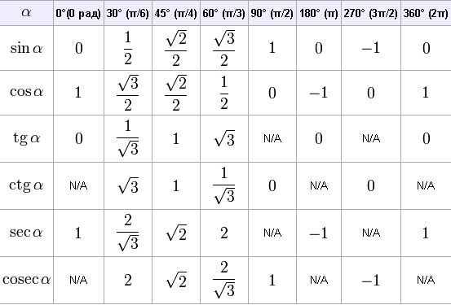
не сущ.
не сущ.
не сущ.
не сущ.
не сущ.
не сущ.
не сущ.
не сущ.


